Муниципальное бюджетное дошкольное образовательное учреждение детский сад №130 города Пензы «Росток»

Конспект
непрерывной образовательной деятельности
по познавательному развитию на тему:
«М.Ю.Лермонтов и Пенза»
с детьми подготовительной к школе группы

Составил: воспитатель Е.В. Овсянникова

Пенза, 2024

Цель: Знакомить детей с культурным наследием родного края в виде объектов, связанных с жизнью, творчеством и именем М.Ю. Лермонтова.
Задачи:
Познавательное развитие:
- Расширять и обогащать знания о жизни и творчестве великого русского поэта.
- Познакомить с местами и объектами города Пензы, связанными с жизнью, творчеством и именем поэта.
Социально-коммуникативное развитие:
- Формировать положительное отношение к поэзии. Воспитывать чувство гордости за причастность к тем местам, где жил и творил великий русский поэт.
Речевое развитие:
- Формировать умение чувствовать поэтическое слово, лиричность Лермонтовского стиха. Учить читать стихи, соблюдая ритм, плавность, знаки препинания, выделяя главные слова.
Оборудование:
- портрет Лермонтова;
- книги с иллюстрациями о Лермонтове, Тарханах, о Пензе;
- сборник стихов М.Ю. Лермонтова;
- мультимедийный проектор для показа слайдов;
- альбом со стихами Лермонтова, напечатанные на листах А4 крупным шрифтом (для самостоятельного чтения детьми)
Формы и методы:
- наглядный (рассматривание иллюстраций, книг, слайдов);
-словесный (беседа, рассказ воспитателя, чтение стихов).

Ход организации образовательной деятельности.
Вводная часть (мотивационный компонент)
На столе лежит портрет М.Ю. Лермонтова, книги о нём, о Тарханах, о Пензе с иллюстрациями, сборник стихов поэта.
Воспитатель сидит за столом и просматривает стихи из сборника.
Дети заинтересовываются, спрашивают воспитателя о том, чем он занят.
Воспитатель отвечает, что читает стихи великого русского поэта М.Ю.Лермонтова и задаёт встречный вопрос: знают ли дети о нём что-нибудь.
-Где родился? Где жил? Что писал?
Дети отвечают.
Воспитатель дополняет ответы и рассказывает о поэте: где он родился, почему жил с бабушкой, как он учился и писал стихи, что Михаил Юрьевич жил долгое время в Тарханах.
Воспитатель интересуется, кто из детей бывал там. (Может быть кто-то из детей расскажет о своей поездке в Тарханы).
Спрашивает детей, хотели бы они тоже побывать в Тарханах.
Далее предлагает подумать, как можно отправиться в поездку, не выезжая из детского сада.
(Дети могут предложить путешествовать с помощью компьютера).
Основная часть:
Воспитатель объявляет о начале виртуальной экскурсии.
1 Слайд «Тарханы»
(На экране изображение усадьбы, комнат внутри, где прошло детство Лермонтова, природы вокруг усадьбы, которая давала Лермонтову вдохновение, памятник Лермонтову на территории усадьбы).
Воспитатель рассказывает о Тарханах. (Приложение № 1)
2 Слайд «Памятник Лермонтову в Пензе, сквер Лермонтова и улица имени поэта»
(На экране памятник возле библиотеки на улице Лермонтова, сквер Лермонтова, и улица носящая имя поэта).
Рассказ воспитателя о том, когда дали имя поэта Лермонтова библиотеке и улице, беседа с детьми о том, кто из них бывал в этих местах города. (Приложение № 2)
Воспитатель предлагает вспомнить стихи Михаила Юрьевича, которые они учили в течение года. (Дети читают стихи по желанию).
3 Слайд «Современные здания носящие имя Лермонтова - новая библиотека».
(На экране новая библиотека)
Рассказ воспитателя. (Приложение № 3)

4 Слайд «Школа в «Спутнике», носящая имя М.Ю.Лермонтова»
Рассказ воспитателя. (Приложение № 4)
Заключительная часть:
Воспитатель говорит о том, что в школе дети еще много нового узнают и о Лермонтове, и о его жизни, и о его творчестве. Обращает внимание детей на разборный альбом стихов М.Ю.Лермонотова, лежащий на столе (стихи напечатаны на отдельных листах, которые оформляли дети вместе со своими родителями). Напоминает детям, что альбом сделали они все вместе и зачитывает названия страниц из альбома: «Тучи», «Белеет парус…», «Утес», «Осень», «Бородино», отрывок из стихотворения.
Предлагает детям на выбор почитать стихи (читают дети, которые бегло читают).
Дети после прочтения могут по желанию сделать иллюстрации к прочитанным стихам в свободное время.

Приложение № 1.
Лермонтов Михаил Юрьевич – великий русский поэт, прозаик, драматург. Родился 3.10 1814г. (по ст. стилю) в Москве. С 1815 года (то есть половину своей жизни) жил в родовом поместье Тарханы Пензенской губернии у своей бабушки Е. А. Арсеньевой.
Село Тарханы — место, где среди садов, деревьев дубовой рощи, прудов провел свои детство и юность Михаил Лермонтов, и куда был привезен с Кавказа его прах. Таким образом, можно смело утверждать, что Тарханы — и колыбель, и последний приют поэта.
В общей сложности в Тарханах, пензенском имении своей бабушки Е. А. Арсеньевой, поэт провел половину жизни. Именно из Тархан пришли в его стихи «поля земли родной» с «четой белеющих берез», «дрожащие огни печальных деревень», «с резными ставнями окно» и спящий пруд, подернутый «зеленой сетью трав».
Ежегодно в первое воскресенье июля на пензенской земле проходит Всероссийский Лермонтовский праздник поэзии. Тысячи людей собираются в Государственном Лермонтовском музее-заповеднике «Тарханы», чтобы почтить память поэта. В 2009 году состоялся XXXVIII по счету праздник. А музей-заповедник отметил в июле текущего года свое 70-летие, он был открыт 30 июля 1939 года.

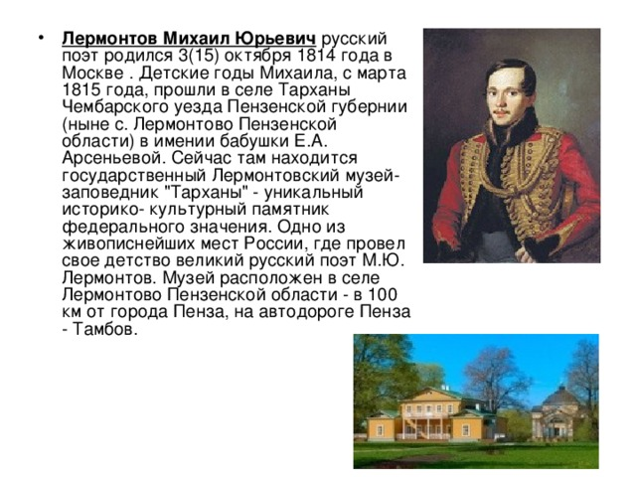

Приложение № 2
Сегодня в России насчитывается порядка 20 памятников великому гению пера и мысли Михаилу Лермонтову. Есть своя скульптура и в Пензе. Ее торжественное открытие состоялось в 1978 году. Красота и культурное наследие Пензенского края очень сильно повлияли на творчество поэта. Он неоднократно посещал Пензу, и даже некоторое время проживал там. В память о вечно молодом поэте в городе установили памятник.
Тяжелая судьба Михаила Юрьевича сформировала его непростой характер. Он много думал о смысле жизни и об непростых взаимоотношениях с людьми. Именно такая черта характера, как вдумчивость Лермонтова и послужила скульптору В.Г. Стамову идеей при создании образа поэта.
Памятная скульптура Лермонтова изображена в полный рост. Поэт, одетый в военный сюртук, возвышается на высоком постаменте. Художник изобразил поэта печальным и задумчивым, со склоненной вниз головой. Правую руку Михаил Юрьевич символично прижимает к груди. Общая высота скульптурной композиции составляет 4 метра. Памятник выполнен из бронзы, а гранитный пьедестал выкрашен в красный цвет. Жители Пензы увековечили великого гения мысли за неоценимый вклад в русскую классическую литературу. Памятник стоит около пензенской библиотеки, носящей также имя Михаила Лермонтова.
Пензенская областная библиотека носит имя поэта со времени своего создания в октябре 1892 года.

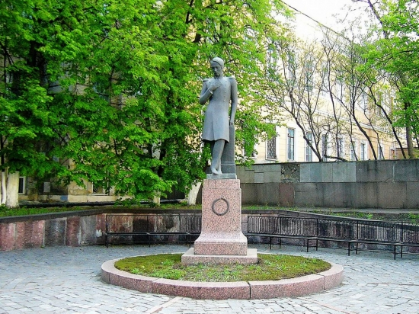

Бывшая улица Садовая возникла в 20-х годах XIX века как улица, расположенная по направлению к училищу садоводства (ныне Пензенский аграрный техникум), открытому 15 августа 1820 года. Пензенское училище в то время являлось первым в России училищем такого профиля. В связи со 150-летием со дня рождения великого поэта осенью 1964 года улица была названа именем М. Ю. Лермонтова (1814-1841). В 1817-1818 годах в детском возрасте М. Ю. Лермонтов вместе с бабушкой Е. А. Арсеньевой бывал в Пензе.

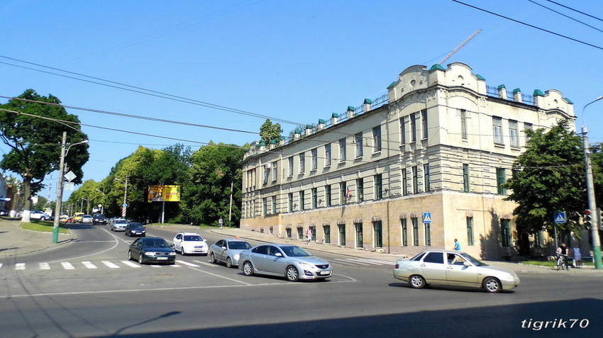

Приложение № 3

Одним из современных красивейших зданий Пензы стала Пензенская областная библиотека им. М.Ю. Лермонтова. Новая библиотека была создана, как большой многофункциональный комплекс, основной целью которого служит социальный и культурный досуг населения и гостей города. Во время возведения современного здания для библиотеки, расположенной на проспекте Строителей, большое акцент делался на создании комфортной зоны для всех посетителей. Библиотека занимает площадь около 25 тысяч квадратных метров и разделена на зоны, включающие в себя не только книгохранилища, но и читальные залы, концертный комплекс, электронную библиотеку, детский центр, кинотеатр и кафе. Кроме этого, в библиотеке расположены художественная галерея, музыкальный салон, музей книг и различные комнаты, предназначенные для индивидуальных занятий.
В библиотеке есть 5 основных именных залов - имени Лермонтова, Белинского, Куприна, Радищева и Ключевского. Инициатором создания этих залов является Губернатор области В.К. Бочкарев. Стоит отметить, что цена читательского билета сравнительно небольшая - всего 100 рублей. В современном здании созданы особые условия для максимального комфорта людей с ограниченными возможностями. В здании установлена специальная техника, благодаря которой инвалиды имеют возможность перемещаться по лестницам, пользоваться лифтами и т.д. без посторонней помощи. Кроме того, здесь проводятся занятия со слабовидящими и инвалидами по зрению. На этих занятиях можно научиться работе на компьютере, а также обучиться чтению по системе Брайля.

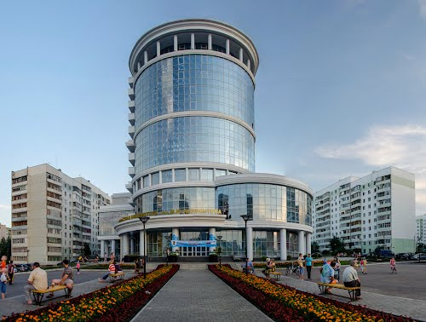

Приложение № 4
1 сентября 2017 открылась новая школа. Школа «Спутник» имени М.Ю. Лермонтова, рассчитанная на 1 тыс. 100 мест, открыта в селе Засечном Пензенской области в День знаний.
Учащихся, их родителей и педагогов с началом учебного года поздравили представители власти.
«В школу микрорайона «Спутник» пришли 300 первоклашек. Здесь созданы все условия для того, чтобы дети получали знания, занимались спортом, развивались творчески», — отметил губернатор Иван Белозерцев, обращаясь к собравшимся. Очень удобно, что вход в школу — по электронной карте ученика. Родители, установив приложение на мобильные телефоны, получают уведомления: во сколько ребенок пришел в школу, во сколько ушел, что и когда он ел в школьной столовой».
Здание новой школы в микрорайоне «Спутник» под Пензой включает в себя учебные аудитории, два спортивных и актовый залы, медкабинет и столовую.

